令和７年度 JA都市農村交流特別研修
関係人口創出に向けたアイデアセミナー 開催要領

１．開催趣旨
まち・ひと・しごと創生法施行から10年、一部地域で人口増加の成果は見られるものの、全国的には人口減少や東京圏集中という課題は継続しています。
一方で、若者の田園回帰やSNS等を活用した地域とのつながりが、必ずしも定住を伴わない形も含め、地域の発展に積極的に貢献できる可能性が生まれています。
本セミナーでは、関係人口創出に資するためのSNSを活用した人材発掘や、JA内外の関係者と連携した情報発信・ネットワークづくりのノウハウなど、関係団体・企業等の先進的な取り組み事例を共有し、戦略的に取り組むアイデアを習得することを目的として開催いたします。

２．主 催
JA都市農村交流全国協議会・全国農業協同組合中央会

３．開催方式
実開催（JAビル）・WEB開催併催

４．日時・会場（会場案内図は別紙２をご参照ください。）
日時：11月 12日（水） 13:00～16:00
会場：JAビル３階 303会議室

５．対象者
関係人口創出事業に取り組んでいる、または、今後取り組む予定のJA・中央会・連合会関係者

６．定員
実出席：10名
WEB出席：定員は設けません。

７．参加費用
①JA都市農村交流全国協議会会員 無料
②JA都市農村交流全国協議会会員外 お一人様 3,000円（消費税込）

８．申し込み締切日
令和７年11月４日（火）

９. 参加申し込みおよびキャンセルについて
全中研修会システムまたはE-mailにてお申し込みください。
【全中研修会システム（https://gnw.zenchu-ja.or.jp/janet/）】
＜県域によって、次のいずれかの対応が基本となります。＞
（１）中央会によるとりまとめを行う県域の会員等
県中央会が示す方法に従ってください。
※JAから中央会の申し込みについて、別紙３「参加申込書」をご活用ください。
（２）（１）以外（全中研修会システム導入JA（直接申し込み））
各JAが全中研修会システム上において、直接お申し込みください。
※全中研修会システムについてご不明な場合は、都道府県中央会までお問い合わせください。
（３）（１）（２）以外（全国機関等）
別紙４「参加申込書」にてE-mailでお申し込みください。
（４）キャンセルについて
11月４日（火）以降のキャンセルはできかねますのでご了承ください。

10. 全中研修会システム登録時の留意点
全中研修会システムへの登録にあたっては、通常の記入項目に加え、以下の情報についてご回答ください。
（１）メールアドレスの入力について
受講者個々人に招待メールや事務連絡等を行うため、必ず受講者本人に直接つながるメールアドレスを入力してください。
（２）参加者の当日の連絡先について
WEB参加の場合、必要により主催者よりビデオおよびマイク操作（オンオフ等）についての連絡を行うことがあるため、当日参加者本人へつながる連絡先を入力ください。
（３）参加方法について
実出席かWEB出席をご記入ください。

11．WEB会議システムによる出席について
（１）利用するWEB会議システム（Zoom）
本セミナーの開催場所（URL等）を、ご報告いただいたメールアドレスに招待メールを送付いたします。

12．費用の決済方法
請求システムを活用して振替決済を行います。
引き落とし実施予定日 令和７年12月下旬
※全中研修会システム以外でのお申し込みの場合は別途請求書を送付いたします。

13．旅費の一部助成（JA都市農村交流全国協議会会員組織限定）
令和７年度JA都市農村交流助成要領に基づき、本セミナーを助成対象とし、実出席の本協議会会員組織に限り、参加者一人当たり上限５千円(税込)を助成いたします。ご申請される会員組織は７月末に送付している令和７年度運営委員会資料の助成要領をご参照のうえ、ご申請をお願いいたします。
以 上

本件に関するお問い合わせ
JA都市農村交流全国協議会事務局
（JA全中 JA組織・経営対策部 JA組織基盤対策課 担当：谷川・本江）
TEL：03-6665-6004 E-mail：ja-koryu@zenchu-ja.or.jp

別紙１
令和７年度JA都市農村交流特別研修
関係人口創出に向けたアイデアセミナー

【スケジュール】
時 間 | 次 第
13:00～ | 開会・挨拶
13:05～13:15（10分） | 【活動報告】  協議会活動報告  JA都市農村交流全国協議会
13:15～13:35（20分） | 【情勢報告】  タイトル：「農山漁村活性化に向けた関係人口の創出」  農林水産省 農村振興局 農村政策部 農村計画課  農村活性化推進室長 朝日 健介 氏
13:35～14:25  （質疑込50分） | 【事例発表①】  タイトル：「（仮）首都圏人材の地方分散×地域活性化」  TOPPAN株式会社 情報コミュニケーション事業本部  部長 工藤 裕太 氏
13:35～14:25  （質疑込50分） | 質疑応答（5分）
 | 休憩（10分）
14:35～15:25（質疑込50分） | 【事例発表②】  タイトル：「SNSよりみた関係人口づくりへのヒント」  一般社団法人全国農協観光協会 地域振興・活性化事業 第２グループ  副部長 白木 勝規 氏
14:35～15:25（質疑込50分） | 質疑応答（5分）
15:25～15:55  （30分） | 【総合質疑】  講演者によるパネルディスカッション
～16:00 | 閉会
※内容・時間については変更になる場合もありますので予めご了承ください。

別紙２

＜セミナー会場＞
JAビル３階 ３０３会議室
＜東京都千代田区大手町１丁目３番１号（JAビル）＞

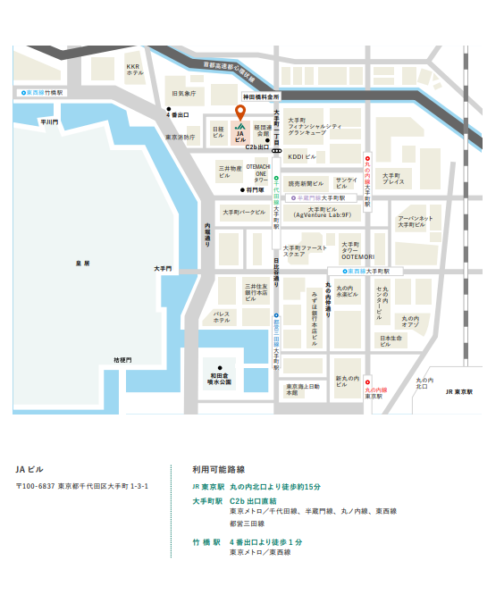

別紙３
（全中研修会システム未導入のJA用）

令和７年度JA都市農村交流特別研修

関係人口創出に向けたアイデアセミナー
参加申込書
年 月 日
JA→各JA中央会
JA 中央会
部
課御中 ＦＡＸ：
下記のとおり申し込みをします。
組織名

組織名 | - JA都市農村交流全国協議会会員  - JA都市農村交流全国協議会非会員 いずれかに☑をお付け下さい
参加者  情 報 | 部署名 |  | 役職名 | 氏名
参加者  情 報 |  |  |  | (ふりがな)
参加者  情 報 | e-mail：
問い合わせ先 | 部署名 | 役職名 |  | 氏名
問い合わせ先 |  |  |  | (ふりがな)
問い合わせ先 | 電話番号：
参加方法（該当箇所に☑をお付けください） |  | 実出席：□ WEB出席：□
参加費用（該当箇所に☑をお付けください） |  | 会 員：□無料 非会員：□3,000円
以下の質問にお答えください。
Q.関係人口創出に資するためのSNSを活用した人材発掘や、JA内外の関係者と連携した情報発信・ネットワークづくりに取り組んでいますか。
A.
（JA会員等の皆様へ）
※本申込書は、都道府県中央会を経由して研修会の申込みを行う場合に限りご使用ください。
（都道府県中央会のご担当者様へ）
※都道府県中央会から全中への報告は、「研修会システム」上より行っていただきますよう、お願い申し上げます。

別紙４

（JA全国機関・関係団体用）

令和７年度JA都市農村交流特別研修

関係人口創出に向けたアイデアセミナー
参加申込書
年 月 日
JA都市農村交流全国協議会事務局 宛て
(JA全中 くらし・高齢者対策課内)
組織名：

部署名：

担当者名：

１．(ふりがな)
氏 名
２．所 属 | 部  課
３．役職名
４．連絡先 | ＴＥＬ：  ＦＡＸ：  Ｅ－ｍａｉｌ：
５．参加方法  （該当箇所に☑をお付けください） | 実出席： □ WEB出席： □
６．参加費用  （該当箇所に☑をお付けください） | 会 員： □無料 非会員： □3,000円  懇親会： □6,000円（実出席のみ）
７．以下の質問にお答えください。  Q.関係人口創出に資するためのSNSを活用した人材発掘や、JA内外の関係者と連携した情報発信・ネットワークづくりに取り組んでいますか。 | A.
【締め切り日】 11月４日（火）

